 | МЕЖМУНИЦИПАЛЬНЫЙ ИНФОРМАЦИОННЫЙ БЮЛЛЕТЕНЬ  БИРОБИДЖАНСКОГО МУНИЦИПАЛЬНОГО РАЙОНА  25 февраля 2020 г. № 36

Муниципальное образование "Биробиджанский муниципальный район"
Еврейской автономной области
СОБРАНИЕ ДЕПУТАТОВ
РЕШЕНИЕ
21.02.2020 № 12 г. Биробиджан
О внесении изменений в Правила землепользования и застройки части территории муниципального образования «Надеждинское сельское поселение» Биробиджанского муниципального района Еврейской автономной области, утвержденные решением Собрания депутатов от 20.04.2017 № 25
В соответствии с Градостроительным кодексом Российской Федерации, Федеральным законом от 06.10.2003 № 131-ФЗ «Об общих принципах организации местного самоуправления в Российской Федерации» и на основании Устава муниципального образования «Биробиджанский муниципальный район» Собрание депутатов
РЕШИЛО
1. Внести в Правила землепользования и застройки части территории муниципального образования «Надеждинское сельское поселение» Биробиджанского муниципального района Еврейской автономной области, утвержденные решением Собрания депутатов от 20.04.2017 № 25, следующие изменения:
1.1. В пункте 2 статьи 8 карту градостроительного зонирования части территории Надеждинского сельского поселения - с. Надеждинское изложить
в редакции, согласно приложению 1.
1.2. В пункте 4 статьи 8 карту градостроительного зонирования
с. Надеждинское с зонами особого использования изложить в редакции, согласно приложению 2.
1.3. В пункте 4 статьи 10 главы 3 слова:
«Для граждан, имеющих трех и более детей, которым в установленном порядке предоставляются земельные участки, для индивидуальной жилой застройки с участками устанавливаются следующие предельные размеры земельного участка:
- минимальный размер - 0,06 га;
- максимальный размер - 0,20 га.»
заменить словами:
«Для медицинских работников, работающих в сельском населенном пункте и (или) переехавшим в сельский населенный пункт из другого населенного пункта, для жилищного строительства устанавливаются следующие предельные размеры земельного участка:
- минимальный размер - 0,06 га;
- максимальный размер - 0,15 га.».
2. Настоящее решение опубликовать в средствах массовой информации.
3. Разметить настоящее решение на официальном интернет-сайте Биробиджанского муниципального района.
4. Настоящее решение вступает в силу после его официального опубликования.

Глава муниципального района С.В. Солтус

Председатель Собрания депутатов А.В. Ветлицын

Приложение 1
к решению Собрания депутатов
от 21.02.2020 № 12
2. Карта градостроительного зонирования части территории Надеждинского сельского поселения - с. Надеждинское.
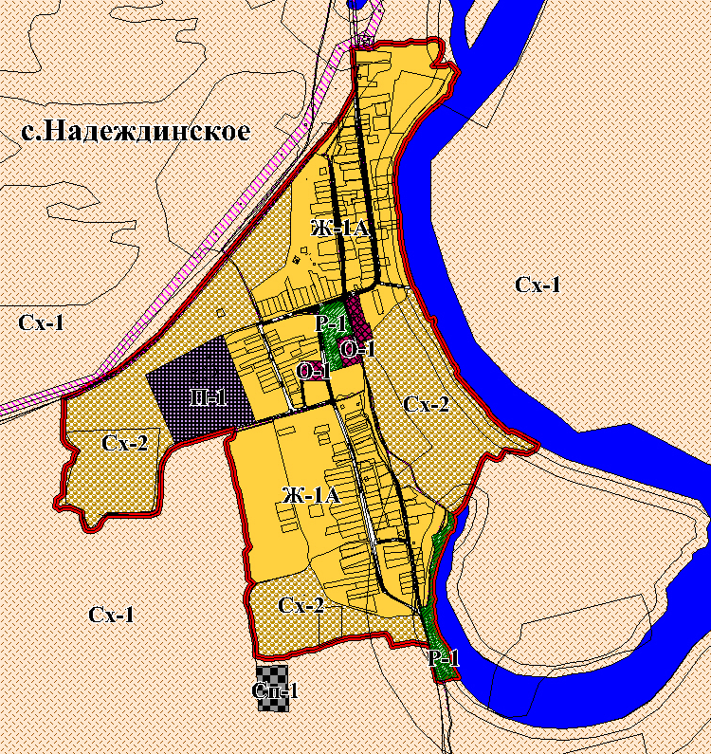

Экспликация:
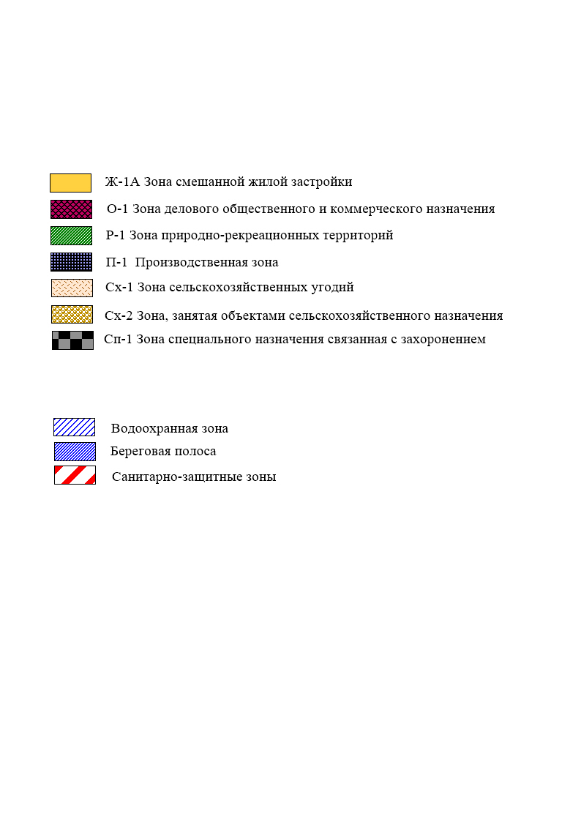

Приложение 2
к решению Собрания депутатов
от 21.02.2020 № 12
4. Карта градостроительного зонирования с. Надеждинское с зонами особого использования:
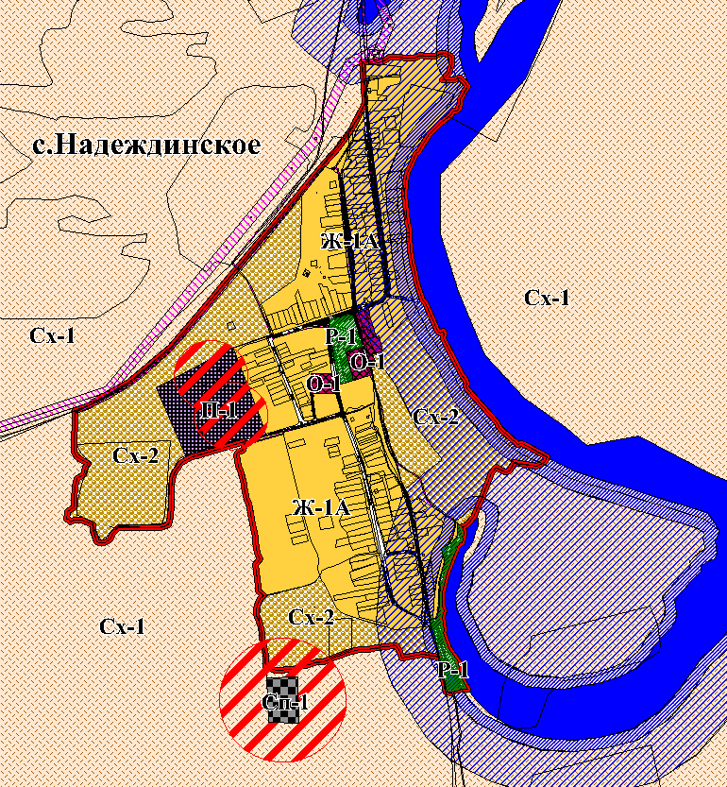

Экспликация:

Муниципальное образование «Биробиджанский муниципальный район»
Еврейской автономной области
СОБРАНИЕ ДЕПУТАТОВ
РЕШЕНИЕ
21.02.2020 № 15 г. Биробиджан
О внесении изменений в Положение о собраниях и конференциях граждан в Биробиджанском муниципальном районе Еврейской автономной области, утвержденное решением Собрания депутатов от 24.01.2020 № 1
В соответствии с Уставом муниципального образования «Биробиджанский муниципальный район» Еврейской автономной области, Собрание депутатов
РЕШИЛО:
1. Внести в Положение о собраниях и конференциях граждан в Биробиджанском муниципальном районе Еврейской автономной области, утвержденное решением Собрания депутатов от 24.01.2020 № 1, следующие изменения:
1.1. Статью 1 дополнить пунктами 5 и 6 следующего содержания, изменив нумерацию последующих пунктов:
«5. Территория проведения собрания граждан устанавливается из расчета охвата собранием не менее 100 жителей муниципального района.
6. В случае невозможности проведения собрания граждан с одновременным охватом всего населения соответствующей части территории муниципального района допускается проведение собраний граждан по отдельным частям территории по единым вопросам, вносимым на рассмотрение собрания, с суммированием результатов собраний, при условии полного охвата такими собраниями всего населения территории, установленной для проведения собрания граждан.»;
1.2. в статье 5:
1.2.1. пункт 1 после слов «группа граждан» дополнить словами «численностью не менее 20 человек»;
1.2.2. пункт 2 дополнить подпунктами 4) и 5) следующего содержания:
«4) список инициативной группы граждан с указанием фамилии, имени, отчества, места жительства и номеров телефонов ее членов;
5) список представителей инициативной группы из числа ее членов, уполномоченных представлять инициативную группу.»;
1.2.3. Пункт 3 изложить в следующей редакции:
«3. Ходатайство должно быть подписано всеми членами инициативной группы.»;
1.3. подпункт 2) пункта 2 статьи 6 дополнить словами «, численному составу инициативной группы»;
1.4. пункт 3 статьи 8 дополнить словами: «, но не может быть менее 5 человек»;
1.5. пункт 1 статьи 10 после слов «участников собрания» дополнить словами «при предъявлении паспорта (иного документа, удостоверяющего личность)»
1.6. дополнить Положение статьей 11 следующего содержания, изменив нумерацию последующих статей:
«Статья 11. Правомочность собрания граждан
Собрание граждан считается правомочным, если в его работе приняло участие не менее 15% граждан от общего числа граждан, проживающих на территории, установленной для проведения собрания граждан, имеющих право на участие в нем.»;
1.7. дополнить Положение статьей 14 следующего содержания, изменив нумерацию последующих статей:
«Статья 14. Установление общих итогов собрания граждан, проведенного с единой повесткой дня по отдельным частям муниципального района
1. В случае, предусмотренном пунктом 3 статьи 3 настоящего положения, комиссия на основании представленных протоколов путем суммирования содержащихся в них данных определяет итоги собрания в целом на территории, установленной для проведения собрания граждан, которые заносятся в итоговый протокол.
2. В итоговый протокол вносятся следующие данные:
1) число проведенных собраний граждан;
2) число представленных протоколов собраний граждан;
3) число граждан, присутствующих на каждом из собраний граждан;
4) результаты голосования и принятые решения на каждом из собраний граждан;
5) общий итог собрания граждан в целом на территории, установленной для проведения собрания граждан.
3. Итоговый протокол собрания граждан составляется в двух экземплярах и подписывается председателем и секретарем каждого проведенного собрания граждан, состоявшегося на определенной части территории, установленной для проведения собрания граждан.
4. Один экземпляр итогового протокола собрания граждан передается в Собрание депутатов муниципального района или главе муниципального района, назначившим собрание граждан, второй экземпляр остается у инициативной группы.»;
1.8. в пункте 3 статьи 16 число «20%» заменить числом «15%».
2. Настоящее решение опубликовать в средствах массовой информации.
3. Настоящее решение вступает в силу после его официального опубликования.

Глава муниципального района С.В. Солтус

Председатель Собрания депутатов А.В. Ветлицын

***

ПАМЯТКА ПО ПРОТИВОДЕЙСТВИЮ КОРРУПЦИИ
разработана совместно с Межрегиональной общественной организацией содействия реализации программ в области противодействия и борьбы с коррупцией «Национальный комитет общественного контроля»
Настоящая памятка представляет собой справочное издание, разработанное в соответствии с Комплексом организационных, разъяснительных и иных мер по соблюдению федеральными государственными служащими в системе ГФС России запретов, ограничений и требований, установленных в целях противодействия коррупции на 2016-2017 годы.
В памятке раскрываются основные понятия: коррупция, конфликт интересов, личная заинтересованность, злоупотребление должностными полномочиями, взятка, ответственность за правонарушения коррупционной направленности.
1. Основные понятия
Статья 1 Федерального закона от 25 декабря 2008 г. № 273-ФЗ «О противодействии коррупции»:
Коррупция:
а) злоупотребление служебным положением, дача взятки, получение взятки, злоупотребление полномочиями, коммерческий подкуп либо иное незаконное использование физическим лицом своего должностного положения вопреки законным интересам общества и государства в целях получения выгоды в виде денег, ценностей, иного имущества или услуг имущественного характера, иных имущественных прав для себя или для третьих лиц либо незаконное предоставление такой выгоды указанному лицу другими физическими лицами;
б) совершение деяний, указанных в подпункте «а», от имени или в интересах юридического лица.
Взяткой могут быть:
ПРЕДМЕТЫ - деньги, в том числе валюта, банковские чеки и ценные бумаги, изделия из драгоценных металлов и камней, автомашины, продукты питания, видеотехника, бытовые приборы и другие товары, квартиры, дачи, загородные дома, гаражи, земельные участки и другая недвижимость.
УСЛУГИ И ВЫГОДЫ - лечение, ремонтные и строительные работы, санаторные и туристические путевки, поездки за границу, оплата развлечений и других расходов безвозмездно или по заниженной стоимости.
ЗАВУАЛИРОВАННАЯ ФОРМА ВЗЯТКИ - банковская ссуда в долг или под видом погашения несуществующего долга, оплата товаров, купленных по заниженной цене, покупка товаров по завышенной цене, заключение фиктивных трудовых договоров с выплатой зарплаты взяточнику, его родственникам, друзьям, получение льготного кредита, завышение гонораров за лекции, статьи, и книги, «случайный» выигрыш в казино, прощение долга, уменьшение арендной платы, увеличение процентных ставок по кредиту и т.д.
Статья 10 Федерального закона от 25 декабря 2008 г. № 273-ФЗ «О противодействии коррупции»:
1. Конфликт интересов - ситуация, при которой личная заинтересованность (прямая или косвенная) лица, замещающего должность, замещение которой предусматривает обязанность принимать меры по предотвращению и урегулированию конфликта интересов, влияет или может повлиять на надлежащее, объективное и беспристрастное исполнение им должностных (служебных) обязанностей (осуществление полномочий).
2. Личная заинтересованность - возможность получения доходов в виде денег, иного имущества, в том числе имущественных прав, услуг имущественного характера, результатов выполненных работ или каких-либо выгод (преимуществ) лицом, указанным в части 1 настоящей статьи, и (или) состоящими с ним в близком родстве или свойстве лицами (родителями, супругами, детьми, братьями, сестрами, а также братьями, сестрами, родителями, детьми супругов и супругами детей), гражданами или организациями, с которыми лицо, указанное в части 1 настоящей статьи, и (или) лица, состоящие с ним в близком родстве или свойстве, связаны имущественными, корпоративными или иными близкими отношениями.
Статья 285 УК РФ:
1. Злоупотребление должностными полномочиями - использование должностным лицом своих служебных полномочий вопреки интересам службы, если это деяние совершено из корыстной или иной личной заинтересованности и повлекло существенное нарушение прав и законных интересов граждан или организаций либо охраняемым законом интересам общества или государства.
2. Ответственность за несоблюдение предусмотренных ограничений и запретов
Лица, виновные в нарушении обязанностей, ограничений и запретов, предусмотренных законодательством Российской Федерации в сфере противодействия коррупции, привлекаются к ответственности в порядке, установленном федеральными законами.
Кроме того, в соответствии со статьей 13 Федерального закона № 273-ФЗ граждане Российской Федерации, иностранные граждане и лица без гражданства за совершение коррупционных правонарушений несут уголовную, административную, гражданско-правовую и дисциплинарную ответственность в соответствии с законодательством Российской Федерации. Физическое лицо, совершившее коррупционное правонарушение, по решению суда может быть лишено в соответствии с законодательством Российской Федерации права занимать определенные должности государственной и муниципальной службы.
Уголовная ответственность за преступления коррупционной направленности
Нормативным правовым актом, устанавливающим уголовную ответственность, является Уголовный кодекс Российской Федерации.
Перечень коррупционных преступлений Уголовным кодексом Российской Федерации прямо не устанавливается.
К преступлениям коррупционной направленности относятся противоправные деяния связанные с злоупотреблением служебным положением, дачей взятки, получением взятки, злоупотреблением полномочиями, коммерческий подкуп либо иным незаконным использованием физическим лицом своего должностного положения вопреки законным интересам общества и государства в целях получения выгоды в виде денег, ценностей, иного имущества или услуг имущественного характера, иных имущественных прав для себя или для третьих лиц либо незаконное предоставление такой выгоды указанному лицу другими физическими лицами, а также совершение вышеуказанных деяний от имени или в интересах юридического лица.
Так, например, в соответствии с Указанием Генпрокуратуры России № 744-11 и МВД России № 3 от 31.12.2014 «О введении в действие перечней статей Уголовного кодекса Российской Федерации, используемых при формировании статистической отчетности», к преступлениям коррупционной направленности относятся:
- мошенничество (статья 159);
- присвоение или растрата (статья 160);
- злоупотребление полномочиями (статья 201);
- коммерческий подкуп (статья 204);
- злоупотребление должностными полномочиями (статья 285);
- нецелевое расходование бюджетных средств (статья 285.1);
- нецелевое расходование средств государственных внебюджетных фондов (статья 285.2);
- внесение в единые государственные реестры заведомо недостоверных сведений (статья 285.3);
- превышение должностных полномочий (статья 286);
- незаконное участие в предпринимательской деятельности (статья 289);
- получение взятки (статья 290);
- дача взятки (статья 291);
- посредничество во взяточничестве (статья 291.1);
- служебный подлог (статья 292);
- подкуп или принуждение к даче показаний или уклонению от дачи показаний либо к неправильному переводу (статья 309) и другие.
За преступления коррупционной направленности Уголовным кодексом Российской Федерации предусмотрены следующие виды наказаний:
- штраф;
- лишение права занимать определенные должности или заниматься определенной деятельностью;
- обязательные работы;
- исправительные работы;
- принудительные работы;
- ограничение свободы;
- лишение свободы на определенный срок.
Административная ответственность за коррупционные правонарушения
Нормативным правовым актом, устанавливающим административную ответственность, является Кодекс Российской Федерации об административных правонарушениях.
За совершенные административные правонарушения коррупционной направленности могут устанавливаться и применяться следующие административные наказания:
- административный штраф;
- административный арест;
- дисквалификация.
Гражданско-правовая ответственность за коррупционные правонарушения
Если совершенным коррупционным правонарушением (уголовного, административного, дисциплинарного характера) причиняется имущественный ущерб, то возникают деликтные обязательства (обязательства вследствие причинения вреда).
Согласно ст. 1069 Гражданского кодекса Российской Федерации вред, причиненный гражданину или юридическому лицу в результате незаконных действий (бездействия) государственных органов, органов местного самоуправления либо должностных лиц этих органов подлежит возмещению. Вред возмещается за счет соответственно казны Российской Федерации, субъекта Российской Федерации или муниципального образования.
Российская Федерация, субъект Российской Федерации, муниципальное образование, возместившее вред, причиненный работником при исполнении им служебных обязанностей, имеют право обратного требования (регресса) к этому лицу в размере выплаченного возмещения (статья 1081 Гражданского кодекса Российской Федерации).
Кроме того, статья 575 Гражданского кодекса Российской Федерации содержит запрет на дарение, за исключением обычных подарков, стоимость которых не превышает 3000 рублей, лицам, замещающим государственные должности Российской Федерации, государственные должности субъектов Российской Федерации, муниципальные должности, государственным служащим, муниципальным служащим, служащим Банка России в связи с их должностным положением или в связи с исполнением ими служебных обязанностей.
Подарки, которые получены лицами, замещающими государственные должности Российской Федерации, государственные должности субъектов Российской Федерации, муниципальные должности, государственными служащими, муниципальными служащими, служащими Банка России и стоимость которых превышает три тысячи рублей, признаются соответственно федеральной собственностью, собственностью субъекта Российской Федерации или муниципальной собственностью и передаются служащим по акту в орган, в котором указанное лицо замещает должность.
Дисциплинарная ответственность за коррупционные правонарушения
Это нарушения законодательных запретов, требований и ограничений, установленных для государственных служащих и работников в целях предупреждения коррупции, которые являются основанием для применения дисциплинарных взысканий или увольнения в связи с утратой доверия.
Несоблюдение сотрудником органов внутренних дел ограничений и запретов, установленных законодательством Российской Федерации является грубым нарушением служебной дисциплины, за что на него могут быть наложены следующие виды дисциплинарных взысканий:
- замечание;
- выговор;
- строгий выговор;
- предупреждение о неполном служебном соответствии;
- перевод на нижестоящую должность в органах внутренних дел;
- увольнение со службы в органах внутренних дел.
За несоблюдение гражданским служащим ограничений и запретов, требований о предотвращении или об урегулировании конфликта интересов и неисполнение обязанностей, установленных законодательством Российской Федерации в целях противодействия коррупции, налагаются следующие взыскания:
- замечание;
- выговор;
- предупреждение о неполном должностном соответствии;
- увольнение в связи с утратой доверия.
Кроме того, представитель нанимателя (непосредственный начальник), которому стало известно о возникновении у федерального государственного служащего личной заинтересованности, которая приводит или может привести к конфликту интересов, подлежит увольнению в связи с утратой доверия также в случае непринятия представителем нанимателя мер по предотвращению и (или) урегулированию конфликта интересов, стороной которого является подчиненный ему гражданский служащий.

Межмуниципальный информационный бюллетень Биробиджанского муниципального района
Учредитель – представительный орган муниципального образования «Биробиджанский муниципальный район» - Собрание депутатов
Главный редактор – Рукомеда Е.М.
Время/дата подписания в печать – 16:15 / 25.02.2020
Тираж – 130 экз.
Распространяется бесплатно
Адрес редакции – г. Биробиджан ул. Пушкина 5 «Б»

